МУНИЦИПАЛЬНОЕ БЮДЖЕТНОЕ ДОШКОЛЬНОЕ ОБРАЗОВАТЕЛЬНОЕ УЧРЕЖДЕНИЕ ДЕТСКИЙ САД № 17

Исследовательский проект
«Почему глаза не мерзнут и
не замерзают зимой ?»

Автор: воспитанница старшей группы
Павлова Алина, родители.
Руководитель: воспитатель
Демиденко Н.А.

Армавир, 2021

СОДЕРЖАНИЕ:
Введение…………………………………………................................
Цель и задачи проекта……………………………………………….
I Теоретическая часть…………………………………………………
II Практическая часть…………………………………………………
Опыт: «Проверка чувствительности глаза »
Опыт «Исследование свойства слезы»…………………………….
Эксперимент с пресной и солёной водой……………………….......
Заключение…………………………………………………………….
Литература…………………………………………………………….

Введение
Зимой мы всей семьей часто гуляем в парке. В один из таких дней у меня замерзло лицо, особенно нос и щеки. Было холодно даже рукам. А вот глаза, которые все время находились на холоде, не замерзали.
И у меня возник вопрос: «Почему мои глаза не мерзнут и не замерзают, когда на улице мороз».
Мама предложила разобраться в этом вопросе.
Цель моего проекта: выявить причину, почему глаза не мёрзнут и не замерзают на морозе.
Задачи проекта:
1. Изучить строение глаза человека.
2. Выяснить, почему глаза не мерзнут зимой.
3.Опытным путём исследовать свойства слезы и причину не замерзания глаз.
Вид проекта : познавательно –исследовательский.
Методы исследования:
- Обработка информации из книг, журналов, интернет-ресурсов
- Анализ полученной информации
- Практический (опыт и эксперимент)
Гипотеза: если глаза не мёрзнут и не замерзают, значит, у них есть защита от холода.
Вечером мы с братом решили посмотреть информацию в интернете, но она оказалась сложная для меня и мама заказала мне энциклопедию.
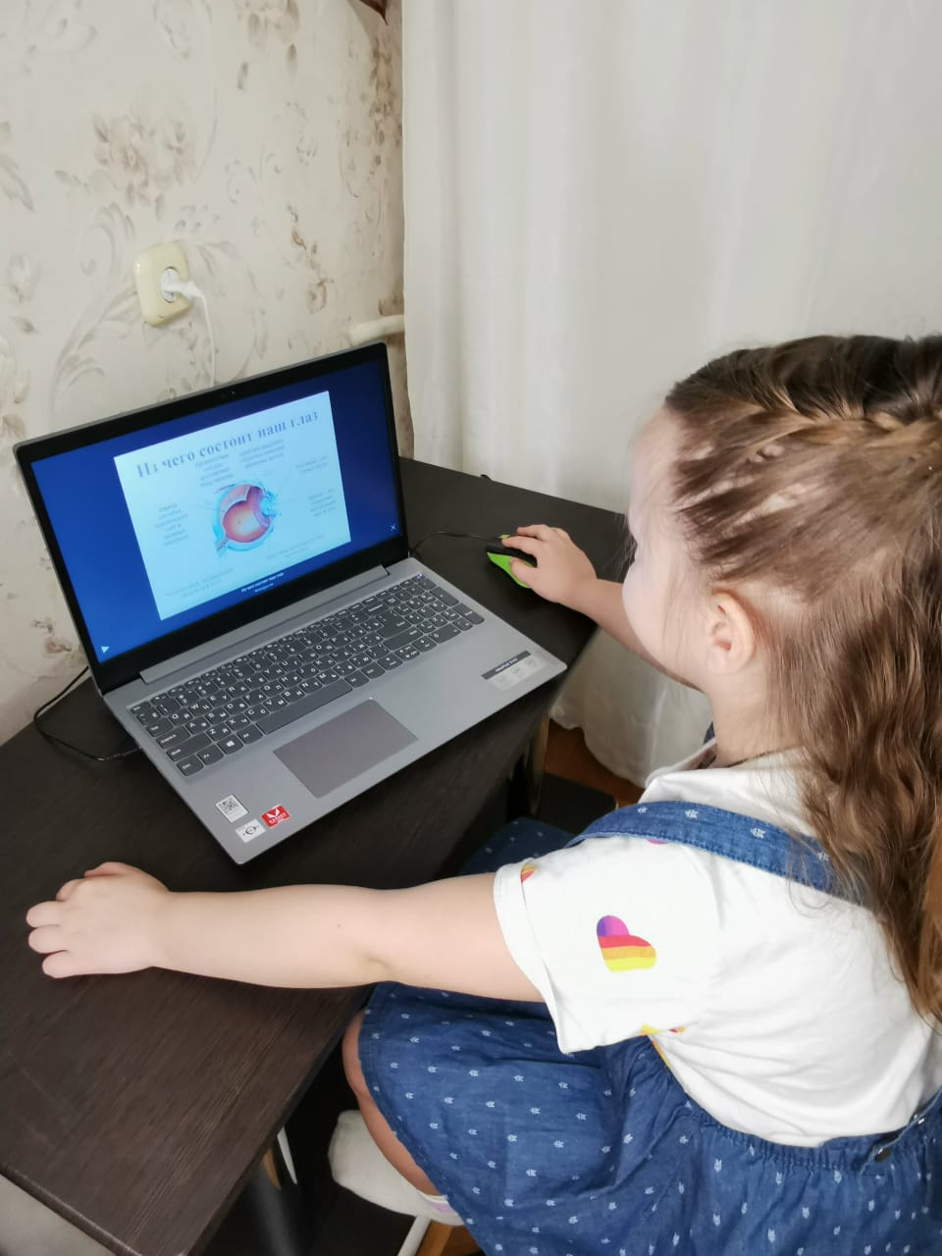

Пока я ждала энциклопедию, я решила спросить у ребят в детском саду: почему глаза не замерзают и не мерзнут на морозе? Но ребята, даже не задумывались об этом. Тогда я решила изучить этот вопрос и обязательно поделиться ответом, когда разберусь в этом вопросе.
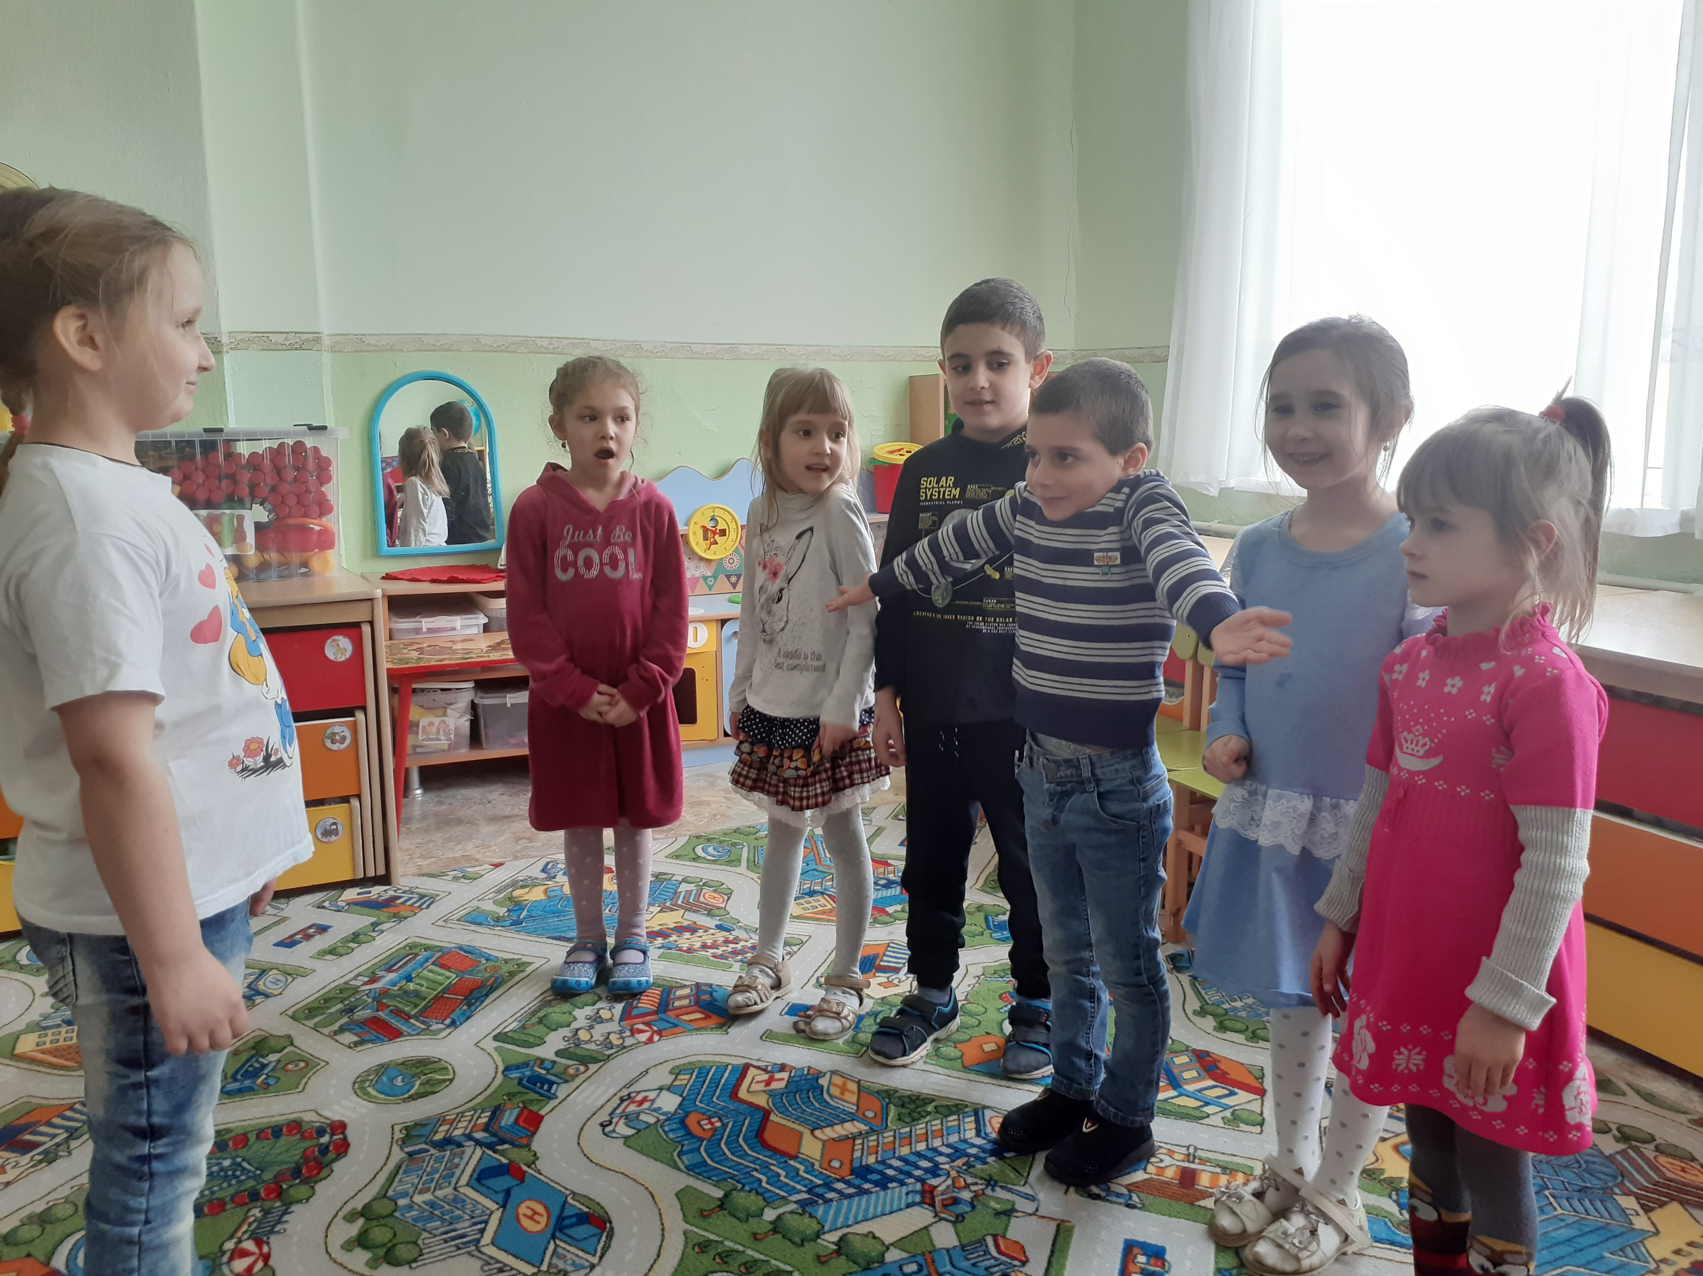

Получив энциклопедию и изучив ее, мы узнали, что глаза даны человеку, чтобы видеть мир. Глаз - это орган зрения. Они помогают находить дорогу, определять расстояние. Глазами мы читаем, смотрим телевизор.
Наши глаза защищают веки, когда опасность веки закрываются. Ресницы защищают глаза от пыли и яркого света. А еще я узнала, что на каждом глазу 80 ресниц, каждая живет около 100 дней.
А брови задерживают капельки пота, дождя от попадания в глаза. Слезы постоянно смачивают глаза и не позволяют им пересохнуть. Глаза у людей бывают разного цвета, но их строение одинаковое.
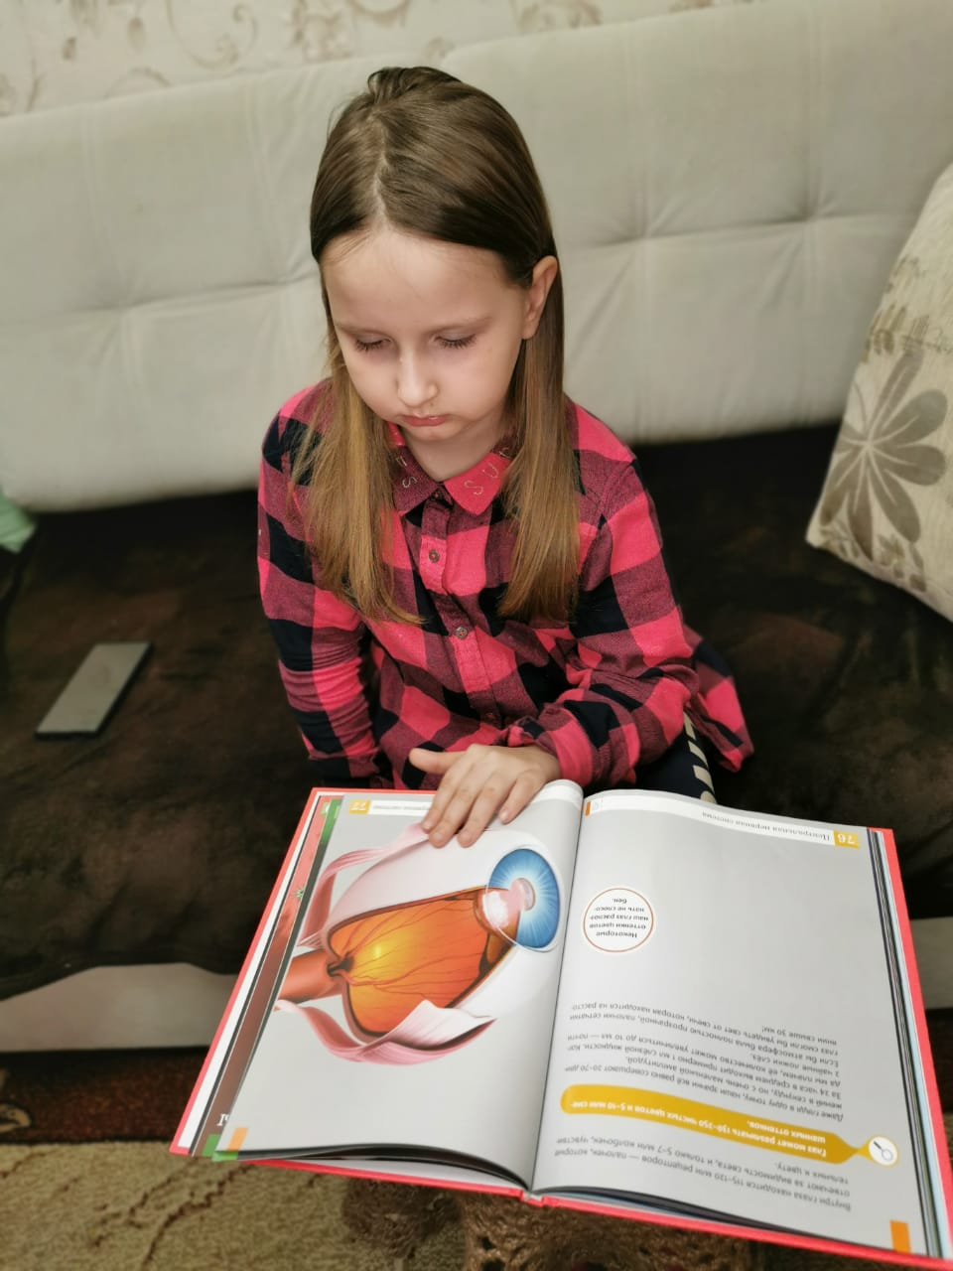

Часть I. Почему глаза не мерзнут?
Чтобы ответить на этот вопрос, мы с мамой решили обратиться к специальному врачу, который знает все про глаза. Это офтальмолог. Оказывается, он носит название потому, что слово «офтальмология» с греческого переводится как «учение о глазе».
Офтальмолог рассказала мне, что глаза очень важны для человека.
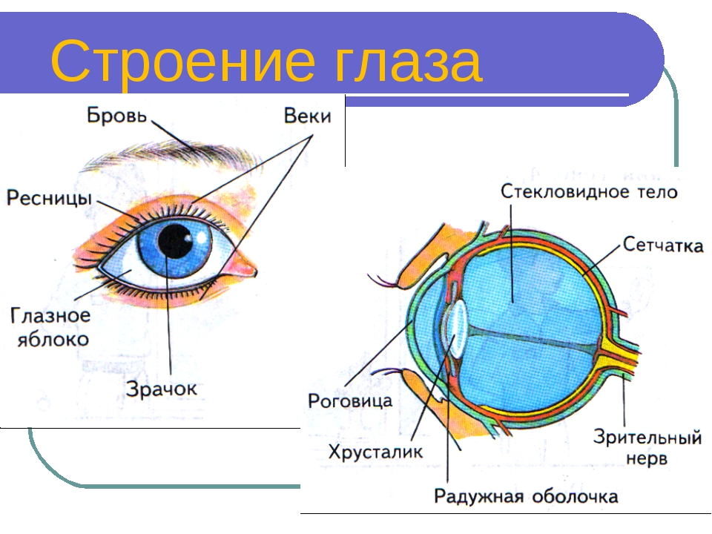
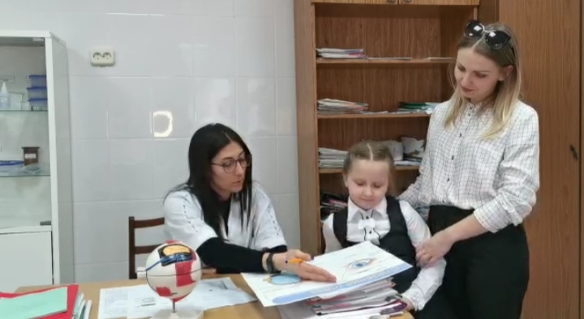

Закрывает глаза «веко». Если перед глазами появится опасность, веки закрываются. Наш глаз похож на маленькое яблоко и называется глазным яблоком. Снаружи нам видны белковая и радужная оболочка. Радужная оболочка у разных людей может быть разного цвета. А в самом центре находится - зрачок , глубже -хрусталик. С помощью зрачка мы видим свет и изображения предметов. Если света мало, он расширяется, если достаточно-сужается. В глазах есть мышцы, которые помогают хрусталику сжиматься и разжиматься.
После хрусталика свет проходит через стекловидное тело, заполняющее всю полость глазного яблока. Глазное яблоко состоит из жидкости, его поверхность постоянно увлажняется .
Понять строение глаза мне помог макет и схема, предложенная доктором. Так же она мне разъяснила, что глаза никогда не мерзнут, потому что в них отсутствую нервные окончания, чувствительные к холоду.
Опыт: «Проверка чувствительности глаза »
- Я ущипнула себя за веко и мне было не больно.
- А когда я ущипнула себя за щеку, мне стало больно.

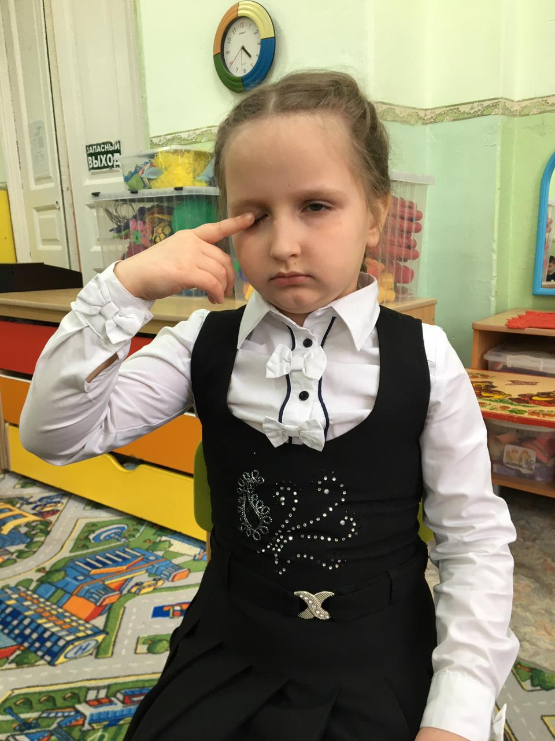

Вывод: В глазах нет нервных окончаний.
Часть II Почему глаза не замерзают на морозе ?
Получив информацию, что жидкость, которая увлажняет глаз - это не чистая вода, она содержит соли, я решила проверить.
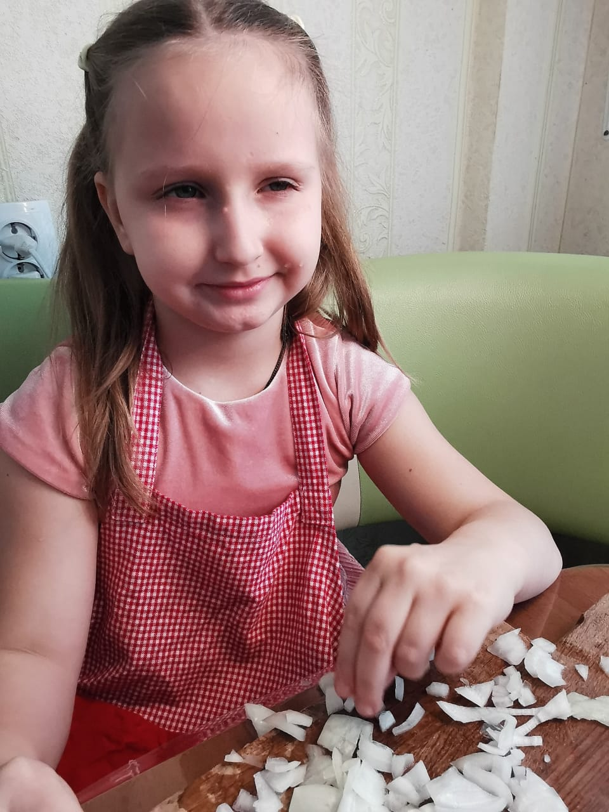
Опыт «Исследование свойства слезы»
1. Сначала я с большим трудом добыла
свои слезы. В этом мне помог репчатый
лук. Я его резала и плакала.




2. Рассмотрела слёзы. Они прозрачные бесцветные
и жидкие, как вода.
3.Затем я понюхала слёзы. Оказалось, что они не пахнут.
4. Я попробовала слёзы. На вкус они солёные.
Вывод: Слёзы – как солёная вода.
Эксперимент с пресной и солёной водой.
Я решила провести небольшой эксперимент, заморозила чистую воду из- под крана и точно такую же воду, в которую добавила соль.
И вот что у меня получилось:
1) В два стакана налила одинаковое количество воды.
2) В один из них добавила соль и размешала. Подписала каждый стакан.
3) Поставила оба стакана с водой в морозильную камеру.
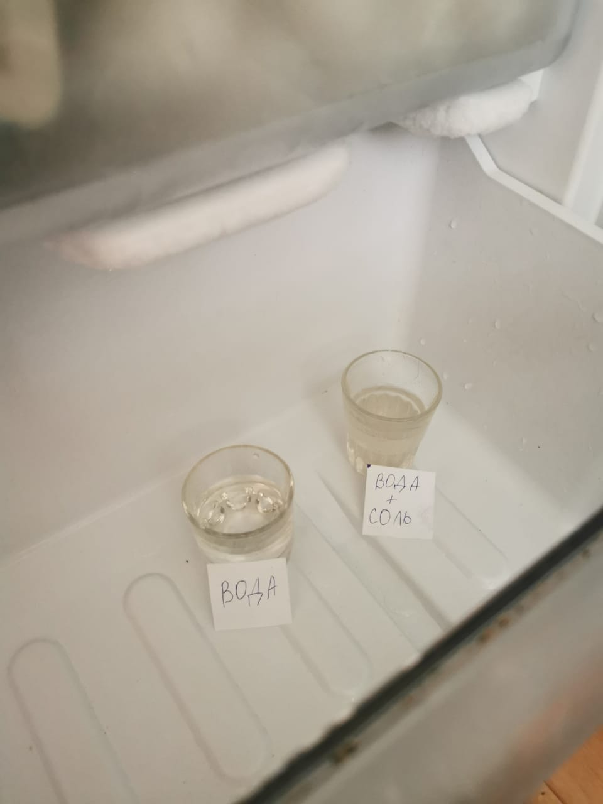
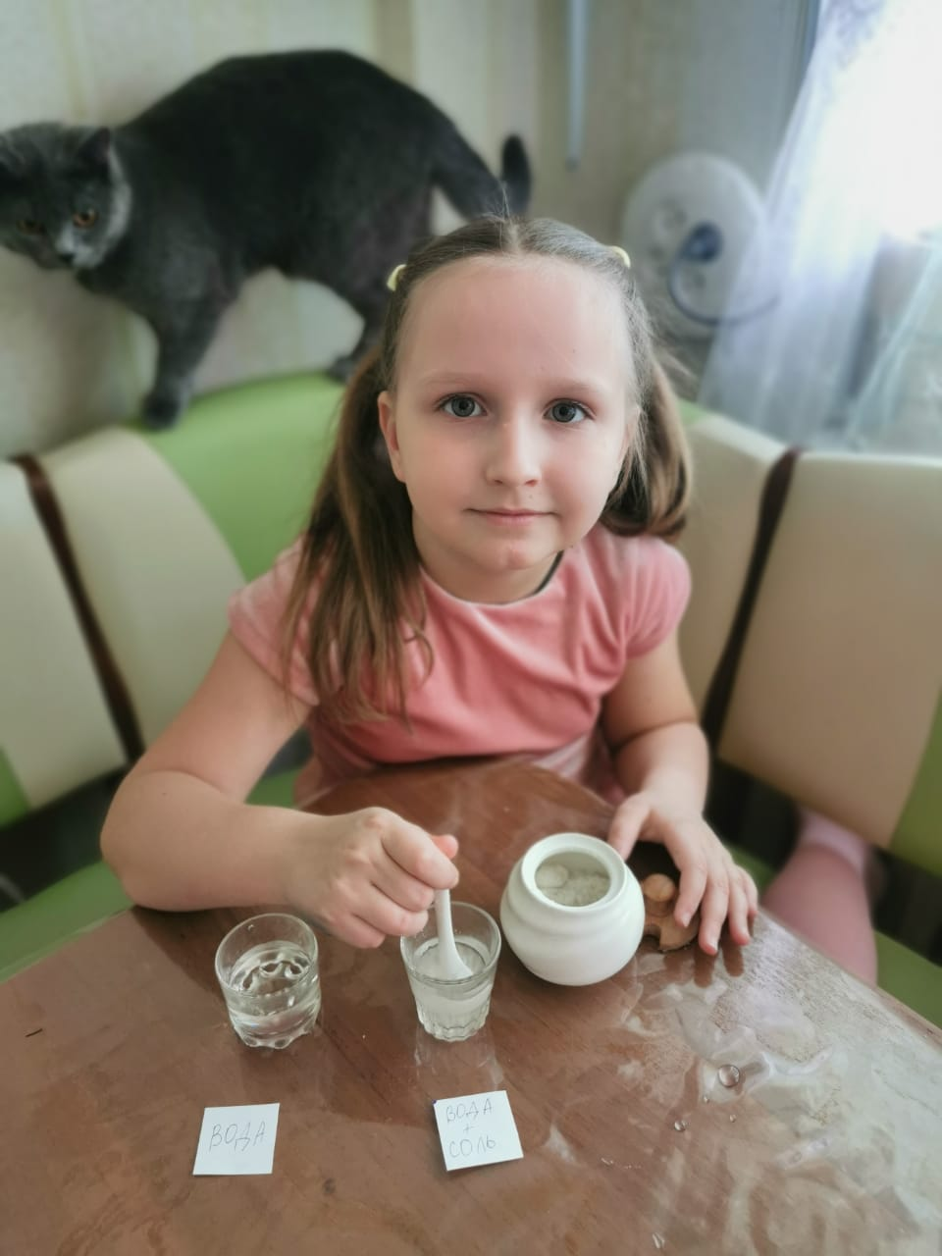
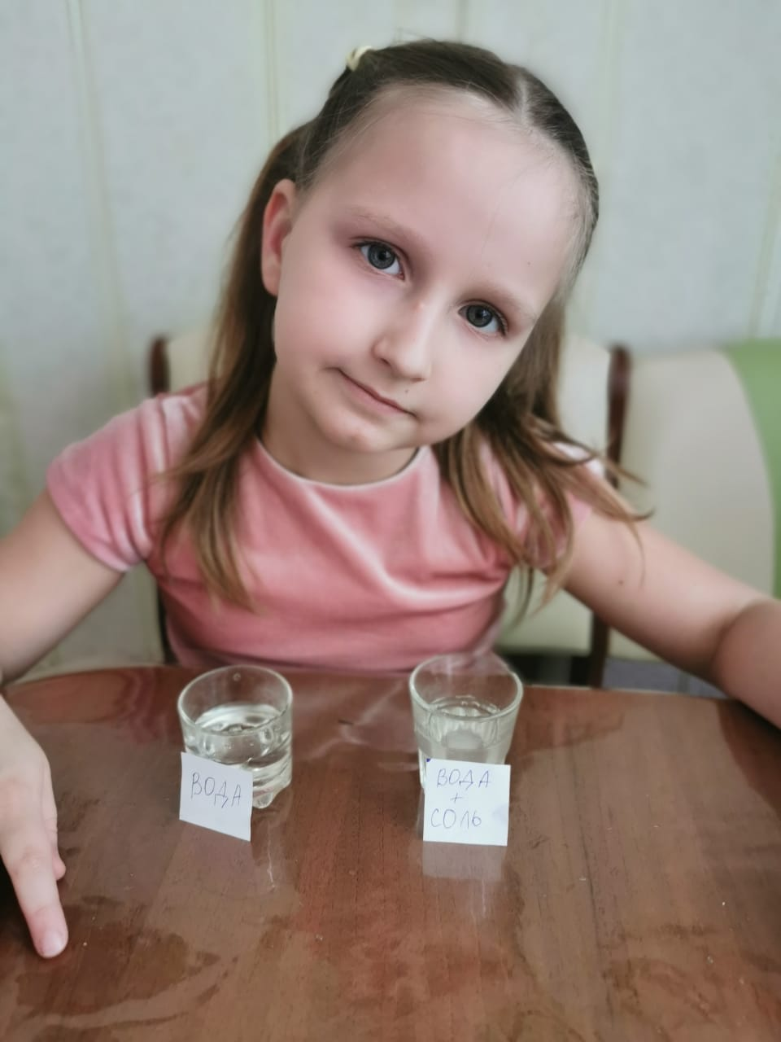

4) Через некоторое время я достала из морозильной камеры стаканы и увидела, что в стакане с пресной водой образовался лёд, а солёная вода осталась в жидком состоянии, только стала очень холодная.
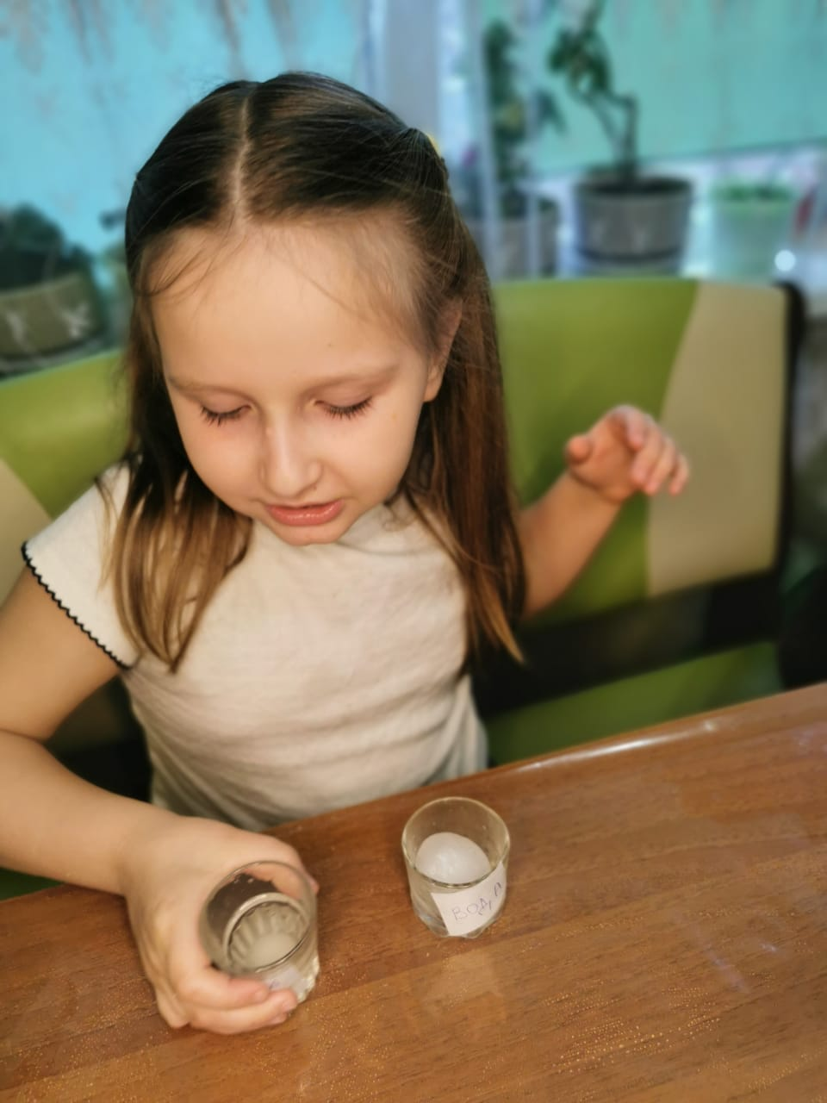
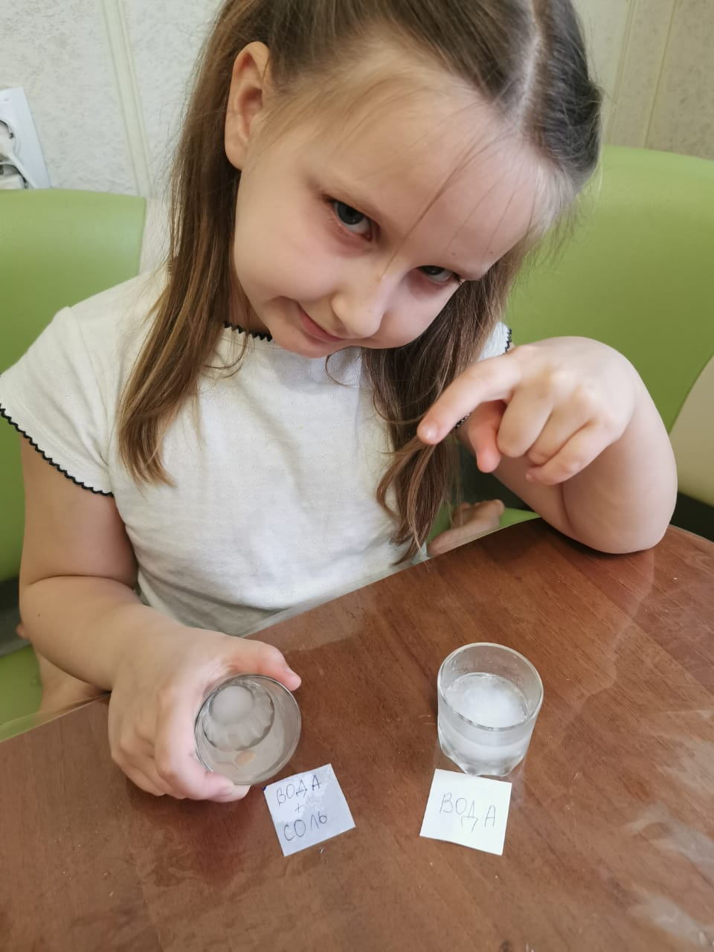
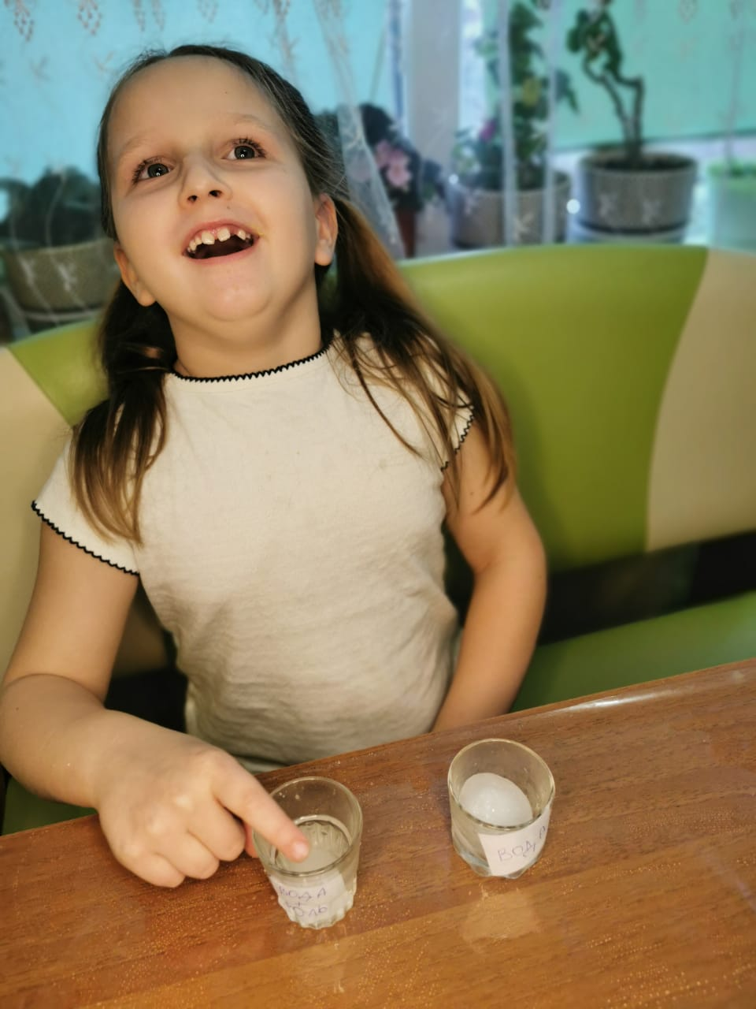

Вывод: Соленая вода не замерзла.
Заключение
Опытным путем я пришла к 2 основным выводам:
- В глазах нет нервных окончаний, поэтому они не ощущают холода.
- Слезы – это соленая жидкость которая служит «незамерзайкой» для глаз.
Таким образом, выдвинутая мной гипотеза, подтвердилась:
«Глаза не мерзнут и не замерзают, так у них есть уникальная защита от холода».
Работая над проектом я много узнала о строении глаза и поняла, что это важный и уникальный парный орган у человека и животных.
Мне интересен мой проект и всё, о чем я узнала, я рассказала детям в детском саду и вместе с воспитателем Натальей Александровной мы рисовали глазки.
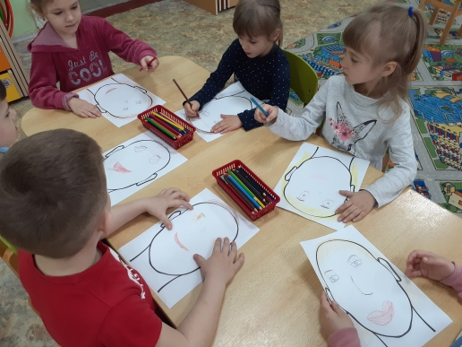
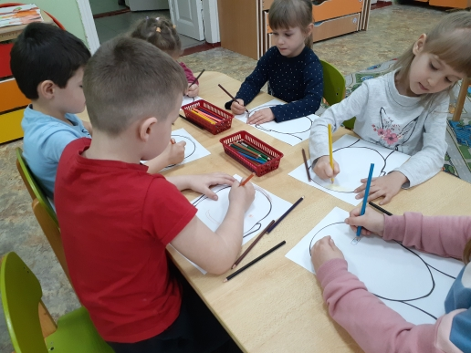
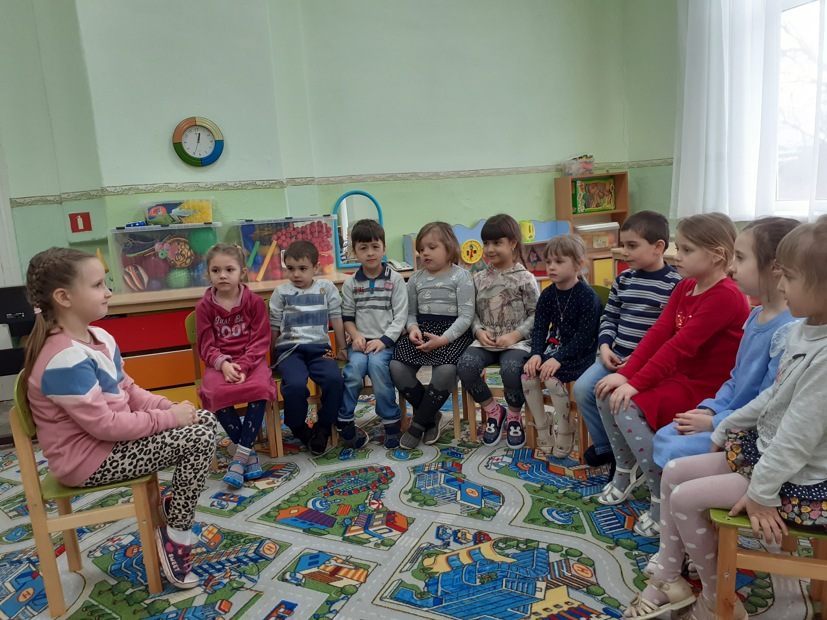

Литература:
- Большая детская энциклопедия “Хочу все знать“. Д.И. Ермакович Москва 2015
- Журнал «Собери и познай человеческое тело».
- Г. Юрмин, А. Дитрих Веселая энциклопедия «Почемучка».
- Т. В. Башаева, Н.Н. Васильева, Н.В. Клюева «Энциклопедия воспитания и развития дошкольника».
- Информация с сайта: pochemu-glaza-ne-merznut-2_kdsv2.pptx

